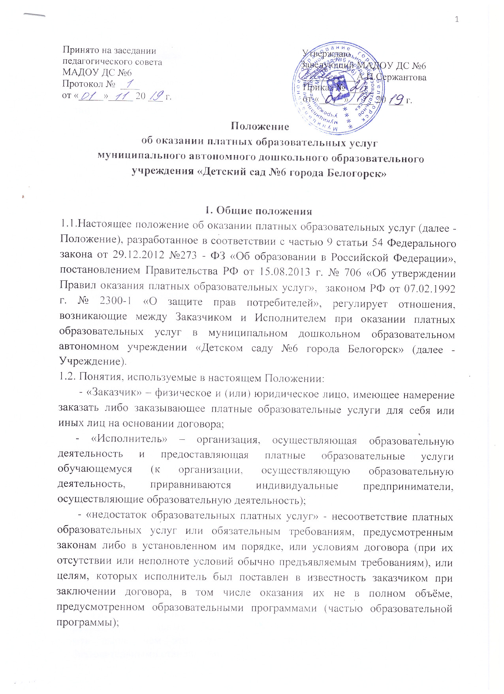

- «Обучающийся» - физическое лицо, осваивающее образовательную программу;
- «платные образовательные услуги» - осуществление образовательной деятельности по заданиям и за счёт средств физических и (или) юридических лиц по договорам об образовании, заключаемым при приёме на обучение (далее - договор);
- «существующий недостаток платных образовательных услуг» - неустранимый недостаток, или недостаток, который не может быть устранён без несоразмерных расходов или затрат времени, или выявляется неоднократно, или проявляется вновь после его устранения, или другие подобные недостатки.
- «стороны» - Заказчик и Исполнитель (Учреждение).
1.3. В Уставе Исполнителя указывается перечень платных образовательных услуг, предоставляемых согласно Положению.
1.4. Учреждение вправе осуществлять за счёт средств физических и (или) юридических лиц платные образовательные услуги, не предусмотренные установленным государственным или муниципальным заданием либо соглашением о предоставлении субсидии на возмещение затрат, на одинаковых при оказании одних и тех же услуг условиях.
1.5.Цели и задачи при оказании платных образовательных услуг:
- всестороннее удовлетворение образовательных потребностей граждан;
- обеспечение необходимых условий для личностного развития, укрепления здоровья, профессионального самоопределения и творческого труда, их адаптации к жизни в обществе;
- формирование общей культуры;
- организация общей культуры;
- организация содержательного досуга.
1.6.Платные образовательные услуги в соответствии со ст. 16 Закона РФ «О защите прав потребителей» могут оказаться только с согласия их получателя, исключительно на добровольной основе. Отказ потребителя от предлагаемых платных образовательных услуг не может быть причиной уменьшения объёма предоставляемых ему Учреждением основных образовательных услуг.
1.7.Условием предоставления платных образовательных услуг является деятельность Учреждения, при которой не ухудшаются условия других обучающихся, не пользующихся платными образовательными услугами.
1.8. Платные образовательные услуги не могут быть оказаны вместо образовательной деятельности, финансовое обеспечение которой осуществляется за счёт бюджетных ассигнований федерального бюджета, бюджетов субъектов Российской Федерации, местных бюджетов. Средства, полученные Исполнителем при оказании таких платных образовательных услуг, возвращаются лицам, оплатившим эти услуги.
1.9. Требования к оказанию услуг, в т.ч. к содержанию образовательных программ, специальных курсов, определяются по соглашению сторон и могут быть выше, чем это предусмотрено федеральными государственными образовательными стандартами.
1.10.Исполнитель обязан обеспечить заказчику оказание платных образовательных услуг в полном объёме в соответствии с образовательными программами (частью образовательной программы) и условиями договора.

- Информация об услугах, порядок заключения договоров
2.1. Исполнитель обязан до заключения договора и в период его действия предоставлять Заказчику достоверную информацию о себе и об оказываемых платных образовательных услугах, обеспечивающую возможность их правильного выбора.
2.2. Исполнитель обязан довести до Заказчика информацию, содержащую сведения о предоставлении платных образовательных услуг в порядке и объёме, которые предусмотрены Законом Российской Федерации от 07.02.1992 № 2300-1 «О защите прав Потребителей» и Федеральным законом от 29.12.2002 № 273 –ФЗ «Об образовании в Российской Федерации».
2.3. Согласно п. 4 ч. 2 ст. 29 Федерального закона от 29.12.2012 № 273 –ФЗ «Об образовании в Российской Федерации» в целях исполнения требования информационной открытости, Исполнитель обеспечивает открытость и доступность документов:
-Положение об оказании платных образовательных услуг;
-Об утверждении стоимости обучения по каждой образовательной программе.
2.4. Информация об Исполнителе и об оказываемых платных образовательных услугах предоставляется Исполнителем в месте фактического осуществления образовательной деятельности.
2.5. Исполнитель обязан соблюдать утверждённый им учебный план, годовой календарный учебный график и расписание занятий. Режим занятий (работы) устанавливается Исполнителем.
2.6. Договор об оказании платных образовательных услуг заключается в простой письменной форме и содержит следующие сведения:
- полное наименование и фирменное наименование (при наличии) Исполнителя;
- место нахождения или место жительства Исполнителя;
- наименование или фамилия, имя, отчество (при наличии) Заказчика телефон Заказчика;
- место нахождения или жительства Заказчика;
- фамилия, имя, отчество (при наличии) представителя Исполнителя и (или) Заказчика, реквизиты документа, удостоверяющего полномочия представителя Исполнителя и (или) Заказчика;
- фамилия, имя, отчество (при наличии) обучающегося, его место жительства, телефон (указывается в случае оказания платных образовательных услуг, в пользу Обучающегося, не являющегося Заказчиком по договору);
- права, обязанности и ответственность Исполнителя, Заказчика и Обучающегося;
- полная стоимость платных образовательных услуг, порядок их оплаты;
- сведения о лицензии на осуществление образовательной деятельности (наименование лицензирующего органа, номер и дата регистрации лицензии);
- вид, уровень и (или) направленность образовательной программы (часть
Образовательной программы определённого уровня, вида и (или) направленности);
- форма обучения;
- сроки освоения образовательной программы (продолжительность обучения);
- порядок изменения и расторжения договора;
- другие необходимые сведения, связанные со спецификой оказываемых платных образовательных услуг.
2.7. Договор не может содержать условия, которые ограничивают права лиц, имеющих право на получение образования определённого уровня и направленности и подавших заявление о приёме на обучение, и Обучающихся или снижают уровень предоставления им гарантий по сравнению с условиями, установленными Федеральным законом от 29.12.2012 № 273–ФЗ «Об образовании в Российской Федерации». Если условия, ограничивающие права поступающих и Обучающихся или снижающие уровень предоставления им гарантий, включены в договор, такие условия не подлежат применению.
2.8. Сведения, указанные в договоре, должны соответствовать информации, размещённой на официальном сайте образовательной организации в информационно-телекоммуникационной сети «Интернет» на дату заключения договора.
2.9. Договор составляется в двух экземплярах, один из которых находится у Исполнителя, другой – у Заказчика.
2.10. Исполнитель вправе снизить стоимость платных образовательных услуг по договору с учётом покрытия недостающей стоимости платных образовательных услуг за счёт собственных средств Исполнителя, в том числе средств, полученных от приносящей доход деятельности, добровольных пожертвований и целевых взносов физических и (или) юридических лиц. Основания и порядок снижения стоимости платных образовательных услуг устанавливаются локальными нормативными актами и доводятся до сведения Заказчика и (или) Обучающегося.
2.11. Увеличение стоимости платных образовательных услуг после заключения договора не допускается, за исключением увеличения стоимости указанных услуг с учётом уровня инфляции, предусмотренного основными характеристиками федерального бюджета на очередной финансовый год и плановый период.
- Организация платных образовательных услуг.
3.1. Перечень платных образовательных услуг закрепляется Уставом Учреждения.
3.2. Предоставление каждого вида платных образовательных услуг должно быть обеспечено соответствующей программой.
3.3. Для организации платных образовательных услуг Учреждения:
- изучает спрос в дополнительных платных образовательных услугах и определяет предполагаемый контингент обучающихся;
- заключает договор с Заказчиком;
- издаёт приказ об организации работы Учреждения по оказанию платных образовательных услуг;
- готовит учебный план, программы занятий, расписание;
- заключает договоры со специалистами на выполнение платных образовательных услуг.
3.4. Количество обучающихся в группе определяется условиями договора. 3.5. Время начала занятий, продолжительность занятий, время каникул определяются санитарными правилами и нормами.
- Права и обязанности Исполнителя, Заказчика, Обучающегося
4.1.Заказчик и Обучающийся имеет право:
- получать информацию от Исполнителя по вопросам организации и обеспечения надлежащего исполнения платных образовательных услуг;
- обращаться к Исполнителю по вопросам, касающихся процесса обучения в рамках платных образовательных услуг;
- пользоваться имуществом Исполнителя, необходимого для осуществления образовательной деятельности.
4.2.Исполнитель обязуется:
- зачислить Обучающегося в группу для обучения;
- соблюдать учебный план, календарный учебный график, расписание занятий;
- сохранять место за Обучающимся в случае пропуска занятий по уважительным причинам;
- использовать доход от указанной деятельности в соответствии с уставными целями.
4.3.Заказчик обязан:
- своевременно вносить плату за предоставленные услуги;
- сообщать руководителю Исполнителя об изменении личных данных Обучающегося;
- извещать об уважительных причинах отсутствия Обучающегося на занятиях;
- возмещать ущерб, причинённый Обучающимся имуществу Исполнителя в соответствии с законодательством РФ.
4.4.Обучающийся обязан:
- посещать занятия согласно учебному расписанию;
- выполнять задания для подготовки к занятиям, предусмотренные образовательной программой;
- соблюдать учебную дисциплину.

5. Порядок получения и расходования денежных средств
5.1. Платные услуги осуществляются за счёт внебюджетных средств: - средств родителей (законных представителей).
5.2. Заказчик обязан оплатить оказываемые платные образовательные услуги в порядке и сроки, указанные в договоре. Стоимость оказываемых платных образовательных услуг в договоре определяется по соглашению между Исполнителем и Заказчиком в соответствии с утверждённой сметой.
5.3. Оплата платных образовательных услуг производится родителями Заказчиком по квитанциям, по платёжным системам (терминалам). Квитанция с оттиском даты и суммы принятого платежа является документом, подтверждающим внесение платы. Поступившие от Заказчика денежных средств зачисляются на лицевые счета Учреждения.
5.4. Передача наличных денег в иных случаях лицам, непосредственно оказывающим платные образовательные услуги, или другим лицам запрещается.
5.5.Доходы Учреждения, полученные от оказания платных образовательных услуг, после уплаты налогов и сборов, предусмотренных законодательством о налогах и сборах, в полном объёме учитываются в смете доходов и расходов по средствам, полученным от оказания платных образовательных услуг.
5.6. В доходную часть сметы включается общая сумма ожидаемых в финансовом году поступлений денежных средств по всем источникам образования средств и остаток средств на начало финансового года.
5.7. Расходная часть сметы должна соответствовать структуре показателей экономической классификации расходов бюджетов Российской Федерации и направлениям использования денежных средств, в соответствии с настоящим Положением, без отнесения расходов к конкретным источникам образования средств.
5.8. Учреждение, по своему усмотрению расходует средства, полученные от оказания платных образовательных услуг (в соответствии со сметой доходов и расходов).
Полученный доход расходуется на:
- заработную плату, привлекаемых к оказанию услуг специалистов - 40%;
- начисления на оплату труда, привлекаемых к оказанию услуг специалистов
- 27,1%;
- развитие и совершенствование образовательного процесса, развитие материальной базы Учреждения, командировочные расходы, связанные с повышением квалификации педагогов Учреждения – 32, 9%.
5.9. Смета доходов и расходов по средствам, полученным от оказания платных образовательных услуг, утверждается заведующим Учреждением.

- Ответственность Исполнителя и Заказчика
6.1. Исполнитель оказывает услуги в порядке и в сроки, определённые договором и Положением.
6.2. За неисполнение либо ненадлежащее исполнение обязательств по договору Исполнитель и Заказчик несут ответственность, предусмотренную договором и законодательством Российской Федерации.
6.3. При обнаружении недостатка платных образовательных услуг, в том числе оказания их не в полном объёме, предусмотренном образовательными программами (частью образовательной программы), Заказчик вправе по своему выбору потребовать:
- безвозмездного оказания платных образовательных услуг;
- соразмерного уменьшения стоимости оказанных платных образовательных услуг;
- возмещения понесённых им расходов по устранению недостатков оказанных платных образовательных услуг своими силами или третьими лицами.
6.4. Заказчик вправе отказаться от исполнения договора и потребовать полного возмещения убытков, если в установленный договором срок недостатки платных образовательных услуг не устранены Исполнителем. Заказчик также вправе отказаться от исполнения договора, если им обнаружен существенный недостаток оказанных платных образовательных услуг или иные существенные отступления от условий договора.
6.5. Если Исполнитель нарушил сроки оказания платных образовательных услуг (сроки начала и (или) окончания оказания платных образовательных услуг и (или) промежуточные сроки оказания платной образовательной услуги) либо если во время оказания платных образовательных услуг стало очевидным, что они не будут осуществлены в срок. Заказчик вправе по своему выбору:
- назначить исполнителю новый срок, в течение которого исполнитель должен приступить к оказанию платных образовательных услуг и (или) закончить оказание платных образовательных услуг;
- поручить оказать платные образовательные услуги третьим лицам за разумную цену и потребовать от исполнителя возмещения понесённых расходов;
- потребовать уменьшения стоимости платных образовательных услуг;
- расторгнуть договор.
6.6. Заказчик вправе потребовать полного возмещения убытков, причинённых ему в связи с нарушением сроков начала и (или) окончания оказания услуг, а также в связи с недостатками оказанных услуг.
6.7. Согласно п.7 ст. 54 Федерального закона от 29.12.2012 № 273–ФЗ «Об образовании в Российской Федерации», по инициативе исполнителя договор может быть расторгнут в одностороннем порядке в следующем случае:
- просрочка оплаты стоимости платных образовательных услуг;
- невозможность надлежащего исполнения обязательств по оказанию платных образовательных услуг вследствие действий (бездействия) Обучающегося.
6.8. Контроль соблюдения Положения осуществляют органы и организации, на которые в соответствии с законами и иными нормативными правовыми актами возложены контрольные функции в сфере оказания услуг.

